ANALIZA STATYSTYKI PAŹDZIERNIK 2013 ROKU

- Poziom i stopa bezrobocia

Liczba bezrobotnych zarejestrowanych w Powiatowym Urzędzie Pracy
w Kędzierzynie-Koźlu, w dniu 31 października 2013r. wynosiła 4883 osoby
i była niższa w porównaniu do 30 września 2013r. o 26 osób.

Zmiana liczby bezrobotnych miała miejsce:
- w gminie Kędzierzyn-Koźle spadek o 6 osób
- w pozostałych gminach spadek o 20 osób

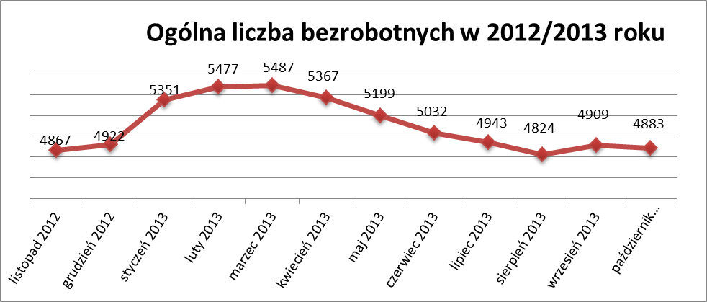

Stopa bezrobocia w październiku 2013r. wynosiła 14,3% (po korekcie WUP).

W porównaniu do poprzedniego miesiąca wysokość tego wskaźnika
spadła o 0,2%.

- Wybrane kategorie bezrobotnych

Według stanu w końcu miesiąca w ewidencji PUP pozostawało:

Kobiet – 2632 osoby, tj. 53,9% ogółu bezrobotnych.

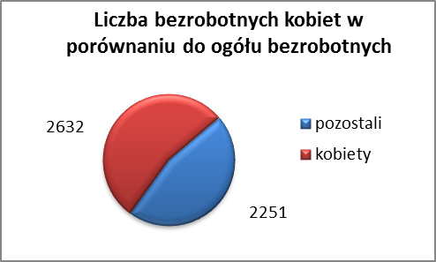

W porównaniu do września 2013r. ogólna liczba kobiet zmniejszyła się
o 37 osób.

W październiku 2013r. zarejestrowało się mniej kobiet w porównaniu
do września 2013r. o 78 osób.

W październiku 2013r. z ewidencji bezrobotnych z tytułu niepotwierdzenia gotowości do pracy oraz dobrowolnej rezygnacji ze statusu bezrobotnego
wyłączono 26 kobiet, więcej (o 9) niż we wrześniu 2013r :

- w listopadzie 2012r. - 57 osób
- w grudniu 2012.r - 67 osób
- w styczniu 2013r. - 36 osób
- w lutym 2013r. - 61 osób
- w marcu 2013r. - 25 osób
- w kwietniu 2013r. - 78 osób
- w maju 2013r. - 87 osób
- w czerwcu 2013r. - 73 osoby
- w lipcu 2013r. - 78 osób
- w sierpniu 2013r. - 66 osób
- we wrześniu 2013r. - 17 osób
- w październiku 2013r. - 26 osób

Mieszkańców miasta Kędzierzyna-Koźla – 3545 osób, tj. 72,6 % ogółu bezrobotnych /w tym kobiet/ - 1849 osób , tj. 37,9% ogółu bezrobotnych

W październiku 2013r. odnotowano spadek bezrobocia z terenu gminy
Kędzierzyna-Koźla o 6 osób.

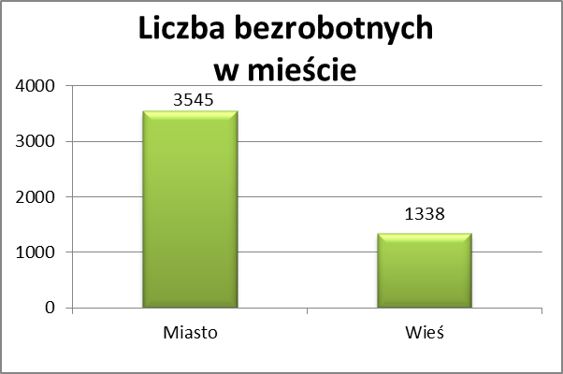

Mieszkańców wsi - 1338 osób tj. 27,4% ogółu bezrobotnych,

/w tym kobiet/ 783 osoby tj. 16,0% ogółu bezrobotnych.

W październiku zmniejszyła się liczba bezrobotnych mieszkańców wsi,
w porównaniu do poprzedniego miesiąca o 20 osób.
Zarejestrowano w:

- w listopadzie 2012r. - 1374 osoby
- w grudniu 2012r. - 1393 osoby
- w styczniu 2013r. - 1520 osób
- w lutym 2013r. - 1574 osoby
- w marcu 2013r. - 1538 osób
- w kwietniu 2013r. - 1462 osoby
- w maju 2013r. - 1407 osób
- w czerwcu 2013r. - 1356 osób
- w lipcu 2013r. - 1341 osób
- w sierpniu 2013r. - 1325 osób
- we wrześniu 2013r. - 1358 osób
- w październiku 2013r. - 1338 osób

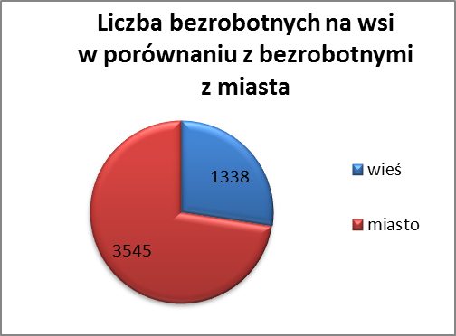

Cudzoziemców – 4 osoby, tj. 0,1 % ogółu bezrobotnych

W październiku 2013r. w ewidencji Powiatowego Urzędu Pracy

w Kędzierzynie-Koźlu pozostaje 4 cudzoziemców .

Osób bezrobotnych do 25 roku życia – 895 osób, tj. 18,3 % ogółu bezrobotnych /w tym kobiet/ - 516 osób, tj. 10,6 % ogółu bezrobotnych

W porównaniu do poprzedniego miesiąca liczba osób bezrobotnych do 25 roku życia zmniejszyła się o 10 osób.

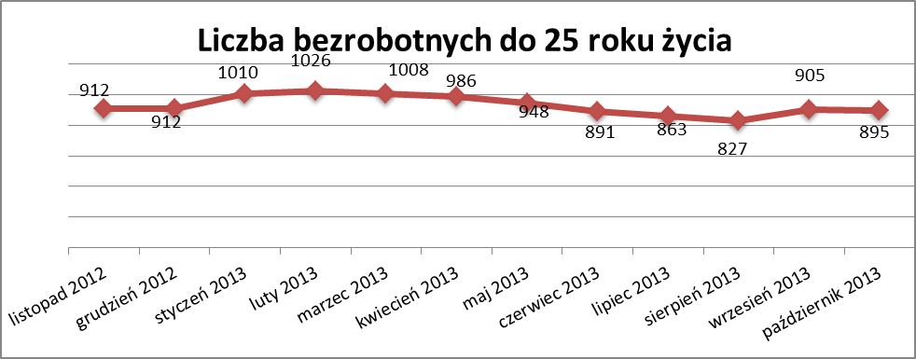

W październiku 2013r. ogółem wyłączono 193 osoby bezrobotne do 25 roku życia, z tego:

- 90 osób podjęło pracę
- 45 osób nie potwierdziło gotowości do pracy
- 35 osób rozpoczęło staż
- 8 osoby inne
- 7 osób rozpoczęło szkolenie
- 3 osoby odmówiły bez uzasadnionej przyczyny przyjęcia propozycji
odpowiedniej pracy lub innej formy pomocy
- 2 osoby dobrowolnie zrezygnowały ze statusu osoby bezrobotnej
- 2 osoby podjęły naukę
- 1 osoba nabyła prawa emerytalne lub rentowe

Osób, które ukończyły szkołę wyższą do 27 roku życia – 65 osób,

tj. 1,3% ogółu bezrobotnych /w tym kobiet/ - 51 osób, tj. 1,0% ogółu bezrobotnych

W porównaniu do września 2013r. liczba osób bezrobotnych do 27 roku życia, które ukończyły szkołę wyższą zarejestrowanych w PUP zwiększyła się
o 1 osobę.

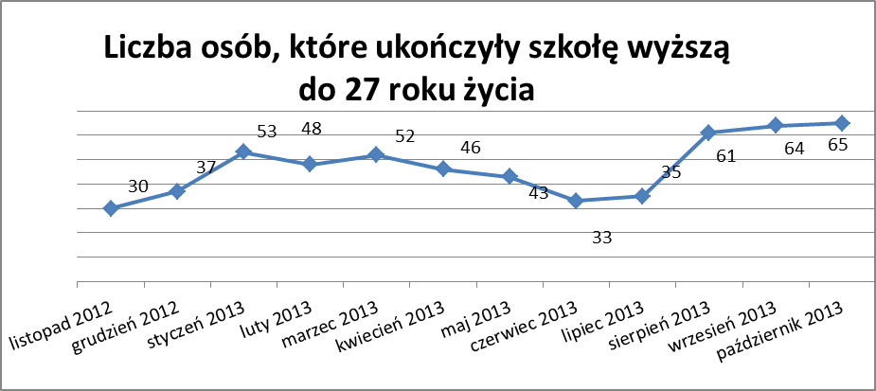

Wskaźnik ten rośnie od lipca 2013r.

Osób długotrwale bezrobotnych – 2614 osób, tj. 53,5% ogółu bezrobotnych /w tym kobiet/ - 1513 osób, tj. 31,0% ogółu bezrobotnych

W porównaniu do poprzedniego miesiąca liczba osób długotrwale bezrobotnych
zwiększyła się o 41 osób.

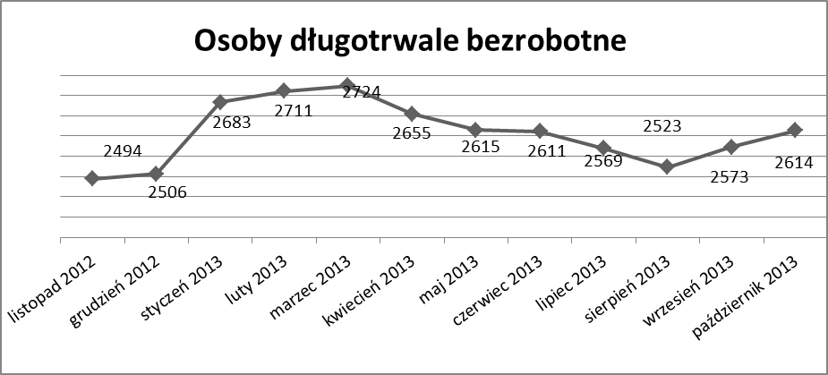

Osób bezrobotnych powyżej 50 roku życia – 1303 osoby, tj. 26,7%
ogółu bezrobotnych /w tym kobiet/ - 512 osób, tj. 10,5 % ogółu bezrobotnych

Ogólna liczba osób bezrobotnych powyżej 50 roku życia w porównaniu
do września 2013r. zwiększyła się o 13 osób.

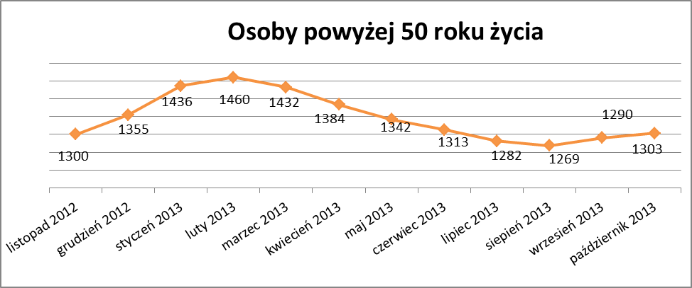

Osób bez kwalifikacji zawodowych – 1947 osób, tj. 39,9% ogółu bezrobotnych /w tym kobiet/ - 1060 osób, tj. 21,7 % ogółu bezrobotnych

W porównaniu do poprzedniego miesiąca liczba osób bez kwalifikacji zawodowych zmniejszyła się o 10 osób.

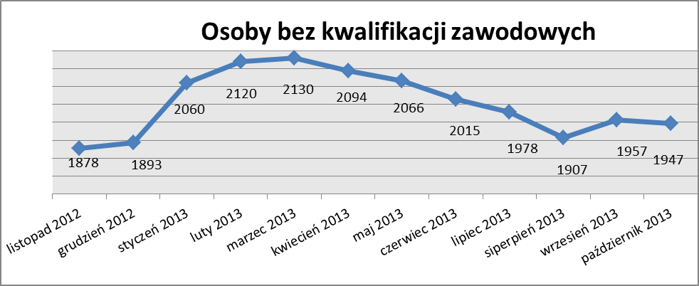

Osób bez doświadczenia zawodowego – 1218 osób, tj. 24,9% ogółu bezrobotnych /w tym kobiet/ - 718 osób, tj. 14,7% ogółu bezrobotnych

W porównaniu do września 2013r. liczba osób bez doświadczenia zawodowego zmniejszyła się o 12 osób.

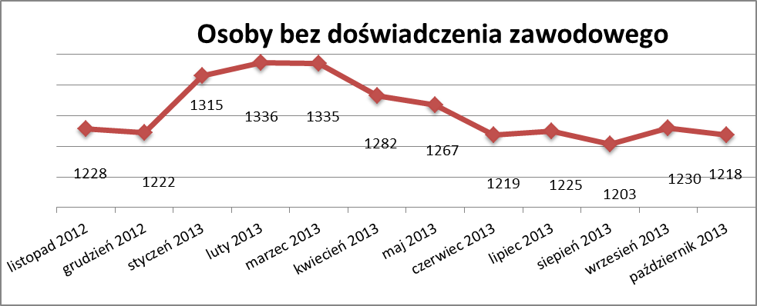

Osób bez wykształcenia średniego – 3058 osób, tj. 62,6% ogółu bezrobotnych /w tym kobiet/ - 1422 osoby, tj. 29,1% ogółu bezrobotnych

W porównaniu do września 2013r. liczba osób bez wykształcenia średniego zmniejszyła się o 16 osób.

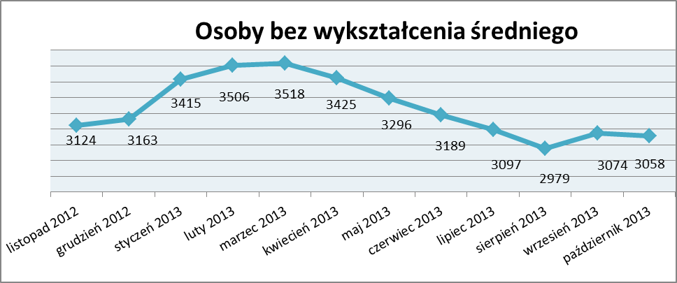

Niepełnosprawnych – 315 osób , tj. 6,5% ogółu bezrobotnych

/w tym kobiet/ - 168 osób, tj. 3,4% ogółu bezrobotnych

Ogólna liczba osób niepełnosprawnych w porównaniu do poprzedniego miesiąca zwiększyła się o 10 osób.
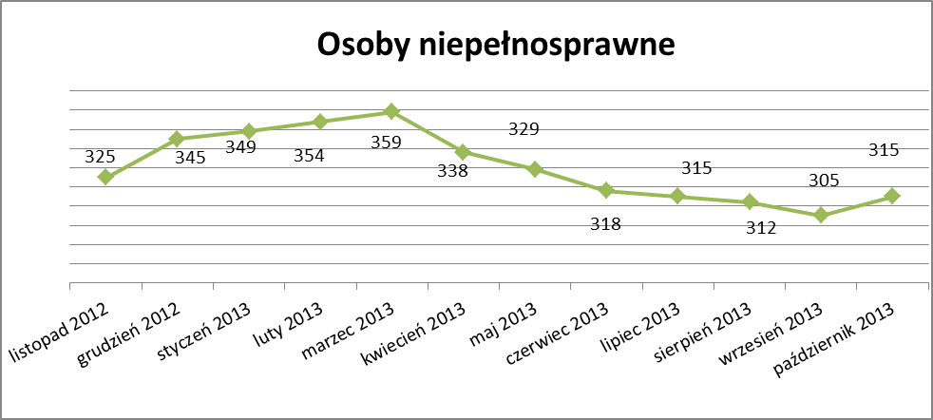

13. Z prawem do zasiłku – 488 osób, tj. 10,0% ogółu bezrobotnych
/w tym kobiet/ - 239 osób, tj. 4,9% ogółu bezrobotnych

Wskaźnik ten w porównaniu do września 2013r. zmniejszył się o 36 osób
uprawnionych do zasiłku.

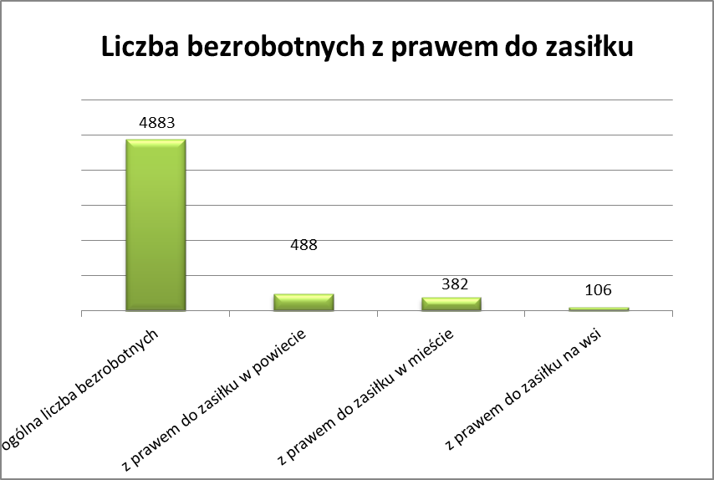

Mieszkańcy miasta uprawnieni do zasiłku to – 382 osoby, w tym 182 kobiety.
Mieszkańcy wsi uprawnieni do zasiłku to – 106 osób, w tym 57 kobiet.
W porównaniu do września 2013r. zmniejszyła się liczba uprawnionych do pobierania zasiłku w mieście o 20 osób oraz o 16 osób na wsi.

- Oferty pracy

W październiku 2013r. do Powiatowego Urzędu Pracy w Kędzierzynie-Koźlu zgłoszono 175 wolnych miejsc pracy i miejsc aktywizacji zawodowej.
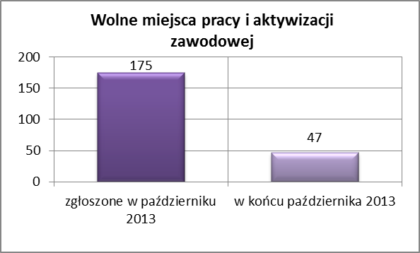
Zgłoszone miejsca pracy i miejsca aktywizacji zawodowej dotyczyły
między innymi:
- 83 – miejsca pracy subsydiowanej, tj. 47,4% wszystkich miejsc
- 92 – miejsca pracy niesubsydiowanej, tj. 52,6% wszystkich miejsc

Miejsca pracy i miejsca aktywizacji zawodowej pochodziły
z następujących sektorów:
- 150 - z sektora niepublicznego, tj. 85,7% wszystkich miejsc
- 25 - z sektora publicznego, tj. 14,3 % wszystkich miejsc

W październiku 2013r. pośrednik pozyskał 36 ofert pracy, tj. 20,6% ogółu miejsc pracy i miejsc aktywizacji zawodowej będących w dyspozycji PUP
w Kędzierzynie-Koźlu, z tego:
- 29 ofert pozyskano w trakcie wizyt pośrednika
- 7 ofert to efekt przeprowadzonych przez pośrednika wizyt,

W październiku 2013r. 21 bezrobotnych przypadało na jedną zgłoszoną ofertę miejsca pracy i miejsca aktywizacji zawodowej i był to wynik lepszy, niż
we wrześniu 2013r., w którym na jedną ofertę przypadało 24 bezrobotnych.

Płynność bezrobocia – podjęcia pracy.

We wrześniu 2013r. zarejestrowało się ogółem 497 osób, w tym 228 kobiet,
mniej o 67 osób w porównaniu do poprzedniego miesiąca.
Wyłączono z ewidencji 523 osoby , więcej o 44 osoby niż we wrześniu 2013r.
Z tytułu nie potwierdzenia gotowości do pracy wyłączono – 63 osoby,
we wrześniu 2013r. – 41 osób.

Z ogółu bezrobotnych wyłączono z ewidencji 323 osoby z tytułu podjęcia pracy. Jest to liczba większa niż we wrześniu 2013r. o 25 osób.

- w listopadzie 2012r. 256 osób
- w grudniu 2012r. 190 osób
- w styczniu 2013r. 217 osób
- w lutym 2013r. 193 osoby
- w marcu 2013r. 192 osoby
- w kwietniu 2013r. 241 osób
- w maju 2013r. 273 osoby
- w czerwcu 2013r. 224 osoby
- w lipcu 2013r. 275 osób
- w sierpniu 2013r. 248 osób
- we wrześniu 2013r. 298 osób
- w październiku 2013r. 323 osoby

Pracę niesubsydiowaną podjęło 259 osób , o 37 osób więcej niż
w poprzednim miesiącu.
Dobrowolnie zrezygnowało z pośrednictwa pracy 5 osób i jest to liczba
mniejsza o 10 osób niż we wrześniu 2013r.

Wskaźnik procentowy płynności rynku pracy, czyli liczby bezrobotnych podejmujących pracę do liczby nowo zarejestrowanych wyniósł dla omawianego miesiąca 52,8 %.

W październiku 2013r. w porównaniu do września 2013 r. zmniejszyła się liczba bezrobotnych poprzednio pracujących zarejestrowanych w PUP
o 2 osoby:

- w listopadzie 2012r. 3902 osoby
- w grudniu 2012r. 3974 osoby
- w styczniu 2013r. 4335 osób
- w lutym 2013r. 4460 osób
- w marcu 2013r. 4468 osób
- w kwietniu 2013r. 4387 osób
- w maju 2013r. 4244 osoby
- w czerwcu 2013r. 4105 osób
- w lipcu 2013r. 4008 osób
- w sierpniu 2013r. 3885 osób
- we wrześniu 2013r. 3932 osoby
- w październiku 2013r. 3930 osób

Zmniejszyła się również liczba osób zarejestrowanych w Powiatowym Urzędzie Pracy dotychczas niepracujących o 24 osoby:

- w listopadzie 2012r. 965 osób
- w grudniu 2012r. 948 osób
- w styczniu 2013r. 1016 osób
- w lutym 2013r. 1017 osób
- w marcu 2013r. 1019 osób
- w kwietniu 2013r. 980 osób
- w maju 2013r. 955 osób
- w czerwcu 2013r. 927 osób
- w lipcu 2013r. 935 osób
- w sierpniu 2013r. 939 osób
- we wrześniu 2013r. 977 osób
- w październiku 2013r. 953 osoby

Zarejestrowanych dotychczas niepracujących jest 953 osoby,
w tym 573 kobiety , co stanowi 19,5% ogółu bezrobotnych.

Zmniejszyła się liczba osób, które rejestrują się w PUP po raz pierwszy:

- w listopadzie 2012r. 945 osób
- w grudniu 2012r. 935 osób
- w styczniu 2013r. 981 osób
- w lutym 2013r. 1006 osób
- w marcu 2013r. 1004 osoby
- w kwietniu 2013r. 987 osób
- w maju 2013r. 940 osób
- w czerwcu 2013r. 909 osób
- w lipcu 2013r. 879 osób
- w sierpniu 2013r. 871 osób
- we wrześniu 2013r. 948 osób
- w październiku 2013r. 940 osób

Zarejestrowanych po raz pierwszy jest 940 osób, w tym 486 kobiet,
co stanowi 19,3 % ogółu bezrobotnych, wskaźnik ten zwiększył się
o 8 osób w porównaniu do września 2013 roku.

Stan osób zarejestrowanych w PUP zwolnionych z przyczyn zakładów pracy:

- w listopadzie 2012r. 202 osoby
- w grudniu 2012r. 224 osoby
- w styczniu 2013r. 262 osoby
- w lutym 2013r. 288 osób
- w marcu 2013r. 303 osoby
- w kwietniu 2013r. 292 osoby
- w maju 2013r. 282 osoby
- w czerwcu 2013r. 259 osób
- w lipcu 2013r. 242 osoby
- w sierpniu 2013r. 229 osób
- we wrześniu 2013r. 226 osób
- w październiku 2013r. 210 osób

Wg na stanu na 31 października zmniejszyła się o 18 osób liczba rejestrujących się w PUP ponownie – wskaźnik ten wynosi 3943 osoby,
w tym 2146 kobiet, co stanowi 80,7 % ogółu zarejestrowanych.

- Osoby pozostające w ewidencji PUP.

- Poszukujące pracy – 62 osoby, w tym 31 kobiet z tego 21 osób niepełnosprawnych i nie pozostających w zatrudnieniu.

W październiku 2013r. ogólna liczba osób poszukujących pracy w porównaniu
do września 2013r. zwiększyła się o 5 osób.
W październiku 2013r. 75 osób (w tym 28 kobiet) otrzymało dodatek aktywizacyjny.

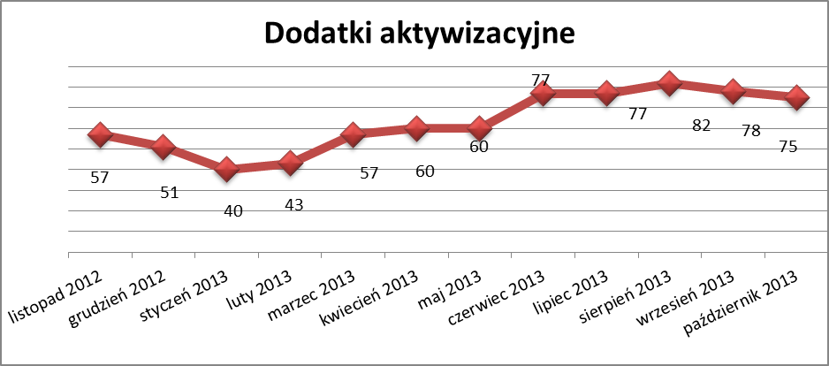

- Zwolnienia grupowe

W październiku 2013r. nie dokonano zwolnień grupowych.

....................................................................................... ..................................................
DATA I PODPIS OSOBY SPORZĄDZAJĄCEJ OSOBA ZATWIERDZAJĄCA

......................................................................................
DATA I PODPIS OSOBY SPRAWDZAJĄCEJ

